Podklad k přípravě závazku
Page 1 of1
VÝZKUMNÝ ÚSTAV ROSTLINNÉ VÝROBY v.v.i.
Drnovská 507
161 06 Praha 6-Ruzyně
telefon: 233 022 111
IČO: 00027006 DIČ: CZ00027006

Objednávka číslo OB-2019-00002388
Dodavatel Číslo objednávky uvádějte na faktuře, jinak nebude faktura proplacena

Ing. Arch. Luděk Obal
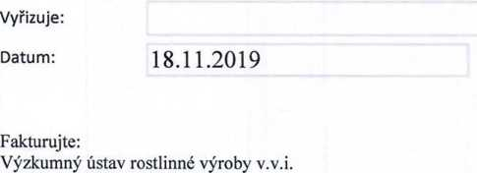
Drnovská 507 161 06 Praha 6
Položka | Množství Jednotka | Popis | Cena  (včetně DPH)
1. část studie pro rekonstrukci jídel... |  |  | 109 000
109000
IČO: 00027006 DIČ: CZ 00027006 Bank.spojení:

https://dms.vurv.cz/sites/Uctarna/_layouts/Print.FormServer.aspx
25.11.2019

